**电子科技大学信息与软件工程学院**

**标 准 实 验 报 告**

**（实验）课程名称 汇编语言程序设计**

**电子科技大学教务处制表**

**电 子 科 技 大 学**

**实 验 报 告**

**学生姓名：周玉川 学 号：2017221302006 指导教师：赵洋**

**实验地点：信软楼西303 实验时间：2019.06.03**

**一、实验室名称： 信息与软件工程学院实验中心**

**二、实验项目名称：汇编源程序的上机调试操作与基础指令使用训练**

**三、实验学时：2学时**

**四、实验原理：**

1．DEBUG程序的启动

在DOS提示符下，可键入命令：

C>DEBUG[d:][path][文件名][ 参数1][参数2]

2．DEBUG的主要命令

汇编命令A、反汇编命令U、运行命令G，追踪命令T，显示内存单元内容的命令D，修改内存单元内容的命令E，检查和修改寄存器内容的命令R，退出DEBUG命令Q。

**五、实验目的：**

1．掌握DEBUG 的基本命令及其功能

2．掌握mov和add指令及其功能

3．掌握push和pop指令及其功能

**六、实验内容：**

1. DEBUG命令的使用

2. 程序的调试与运行

（1）使用Dedug，将下面的程序写入内存，逐条执行，观察每条指令执行后CPU中相关寄存器中内容变化。

mov ax,4E20

add ax,1416

mov bx,2000

add bx, ax

mov ax,bx

mov bx,ax

add ax, bx

mov ax, 001a

mov bx, 0026

add al,bl

add ah,bl

add bh,al

mov ah, 0

add al, bl

add al, 9c

提示，可以用E命令和A命令以两种方式写入内存。注意使用T命令执行时，CS:IP的指向。

（2）使用debug，将下面的程序段写入内存，逐条执行，根据指令执行后的实际运行情况填空。

mov ax,ffff

mov ds,ax

mov ax,2200

mov ss,ax

mov sp,0100

mov ax,[0];ax=

mov ax,[2];ax=

mov ax,[4];ax=

mov ax,[6];ax=

push ax

sp= ;修改的内存单元地址是 内容为 。

push bx;

sp= ;修改的内存单元地址是 内容为 。

pop ax ;sp= ;ax=

pop bx ;sp= ;bx=

push [4]

sp= ;修改的内存单元地址是 内容为 。

push [6]

sp= ;修改的内存单元地址是 内容为 。

（3）将下面3条指令写入从2000:0开始的内存单元中，利用这3条指令计算2的8次方。

mov ax, 1

add ax, ax

jmp 2000:0003

（4）查看内存内容

PC机主板上的ROM中写有一个生产日期，在内存FFF00H-FFFFFH的某几个单元，请找到这个生产日期并试图改变它。

（5）向内存从B8100H开始的单元中填写数据，如：

-e B810:0000 01 01 02 02 03 03 04 04

先填写不同数据，观察产生的现象；再改变填写的地址，观察产生的现象。

**七、实验器材（设备、元器件）：**

PC微机一台

**八、实验步骤：**

1．运行debug，写入对应的程序段。

2．单步执行程序段，并记录执行结果。

3．依据实验结果总结debug命令和add，mov，push，pop指令的使用方法和要求。

**九、实验数据及结果分析：**

1，运行debug，写入对应的程序段。

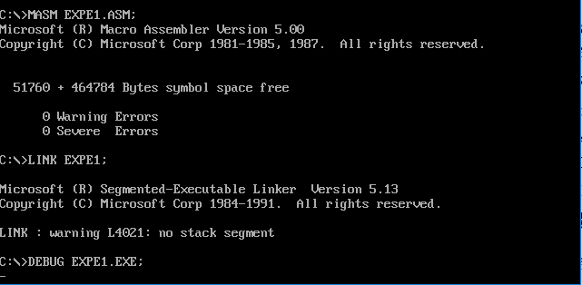

图1.1 debug 运行

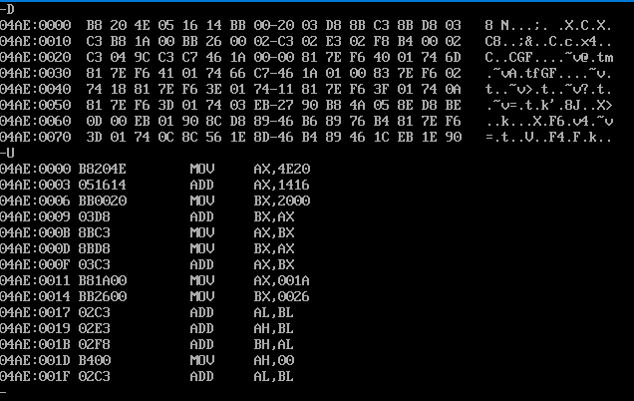

图1.2 t，r，d，e，u，a命令的使用

2，程序的调试与运行

1. 使用Dedug，将下面的程序写入内存，逐条执行，观察每条指令执行后CPU中相关寄存器中内容变化。

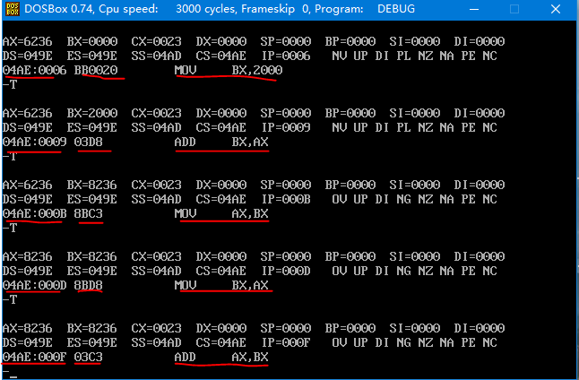

图 2.1 执行后寄存器的值

红线画出来的依次表示为cs:ip的值，汇编指令码，汇编指令。

1. 使用debug，将下面的程序段写入内存，逐条执行，根据指令执行后的实际运行情况填空。

mov ax,ffff

mov ds,ax

mov ax,2200

mov ss,ax

图2.2.1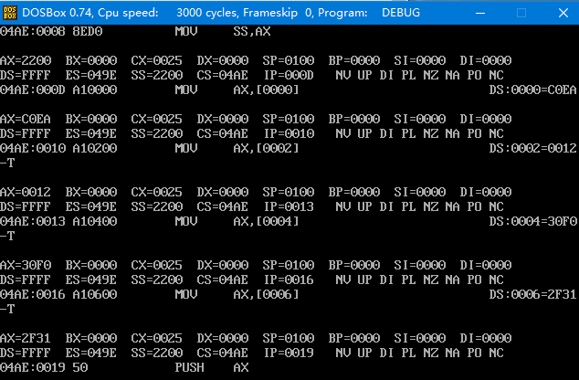 查看ax中结果

mov sp,0100

mov ax,[0];ax= coeah

mov ax,[2];ax= 0012h

mov ax,[4];ax= 30f0h

mov ax,[6];ax= 2f31h

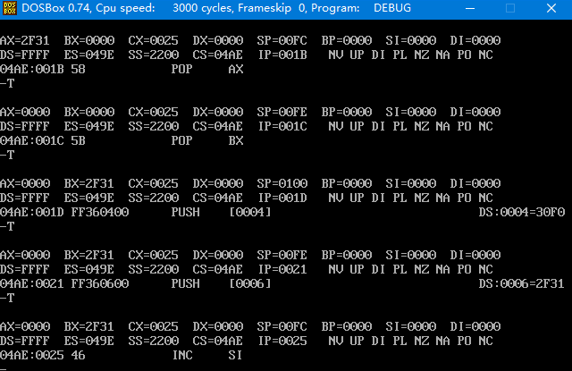;结果不为零是因为，原来改内存中的数据就不为零。

图2.2.2 查看sp，ax，bx的内容

push ax

sp= 00feh ;修改的内存单元地址是ds:[00fe] 内容为 2f31h 。

push bx;

sp= 00fch ;修改的内存单元地址是 ds:[00fc]内容为 0000h 。

pop ax ;sp= 00feh ;ax= 0000h

pop bx ;sp= 0100h ;bx= 2f31h

push [4]

sp= 00feh ;修改的内存单元地址是 ds:[00fe]内容为 30f0h 。

push [6]

sp= 00fch ;修改的内存单元地址是 ds:[00fc] 内容为 2f31h 。

1. 将下面3条指令写入从2000:0开始的内存单元中，利用这3条指令计算2的8次方。

mov ax, 1

add ax, ax

jmp 2000:0003

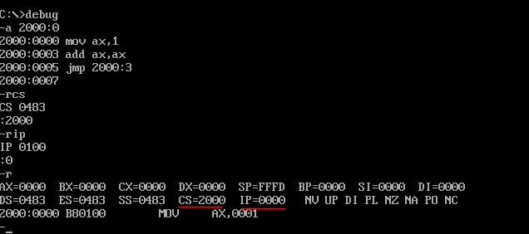步骤一 利用debug a命令写入汇编指令，然后修改cs和ip

图 2.3.1写入汇编指令，修改cs，ip

步骤二 执行汇编指令 debug t命令

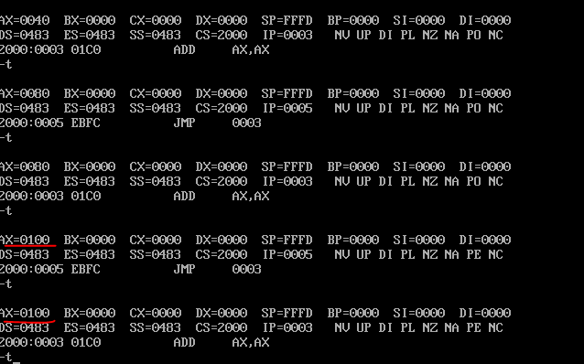

图 2.3.2 执行结果

1. 查看内存内容

PC机主板上的ROM中写有一个生产日期，在内存FFF00H-FFFFFH的某几个单元，请找到这个生产日期并试图改变它。

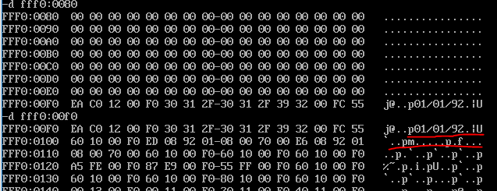利用汇编指令 debug d 段地址:偏移地址，查看内存中内容

图 2.4.1 查看fff0:0000-到fff0:ff的内容

得到结论，rom生产日期是92年1月1号下午

1. 向内存从B8100H开始的单元中填写数据

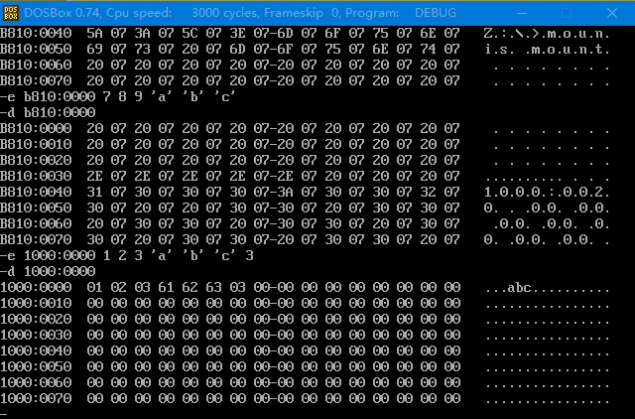图2.5 写入数据，读出数据

尝试向内存B810:0000和1000:0000写入数据，发现数据无法写入B810:0000处，而且其中数据再不断变化，而内存1000:0000中的数据可以修改，符合预期。猜测B810:0000处比较特殊的区域，动态存放着某些内容，不能直接修改。

3．依据实验结果总结debug命令和add，mov，push，pop指令的使用方法和要求。

debug命令有

1. t 执行一条机器指令。
2. r 查看修改寄存器内容。
3. q 退出。
4. d 查看内存中内容。
5. e 改写内存中内容。
6. u 把把机器指令翻译成汇编指令。
7. a 以汇编指令格式在内存中写入数据

add 后面有两个变量（寄存器或者地址），a和b，表示a=a+b

mov 后面有两个变量（寄存器或者地址），a和b，表示a=b

push 后一个变量a，表示从栈中取值放到a中，注意栈为空。

pop 后一个变量a，表示把a中值写入栈中，注意栈满情况。

**十、实验结论：**

实验成功，结论正确。

**十一、总结及心得体会：**

1. 实践是检验真理的唯一标准。
2. 书本上的东西真正拿来做是有趣，充满挑战的。

**十二、对本实验过程及方法、手段的改进建议：**

1. 希望实验时间长一点。
2. 失望汇编学的更加深入，对以后的发展很有帮助。

**报告评分：**

**指导教师签字：**